# 第四章 详细设计

## 4.1 顾客子系统

**4.1.1 扫码登录**

1.功能：实现顾客扫码进入点餐系统的功能

2.输入项：微信扫描二维码

3.输出项：进入点餐系统顾客子系统，显示所有菜品类别以及其下的未售罄的菜品

4.算法：查看所有菜品类别以及其下的未售罄的菜品

5.流程逻辑

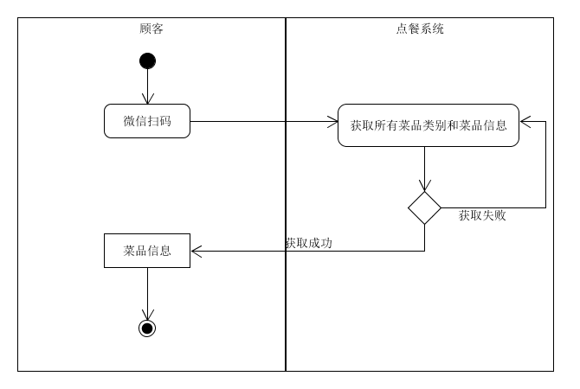

6.界面设计：左图为进入时的界面，右图为选择西餐类别时显示的内容

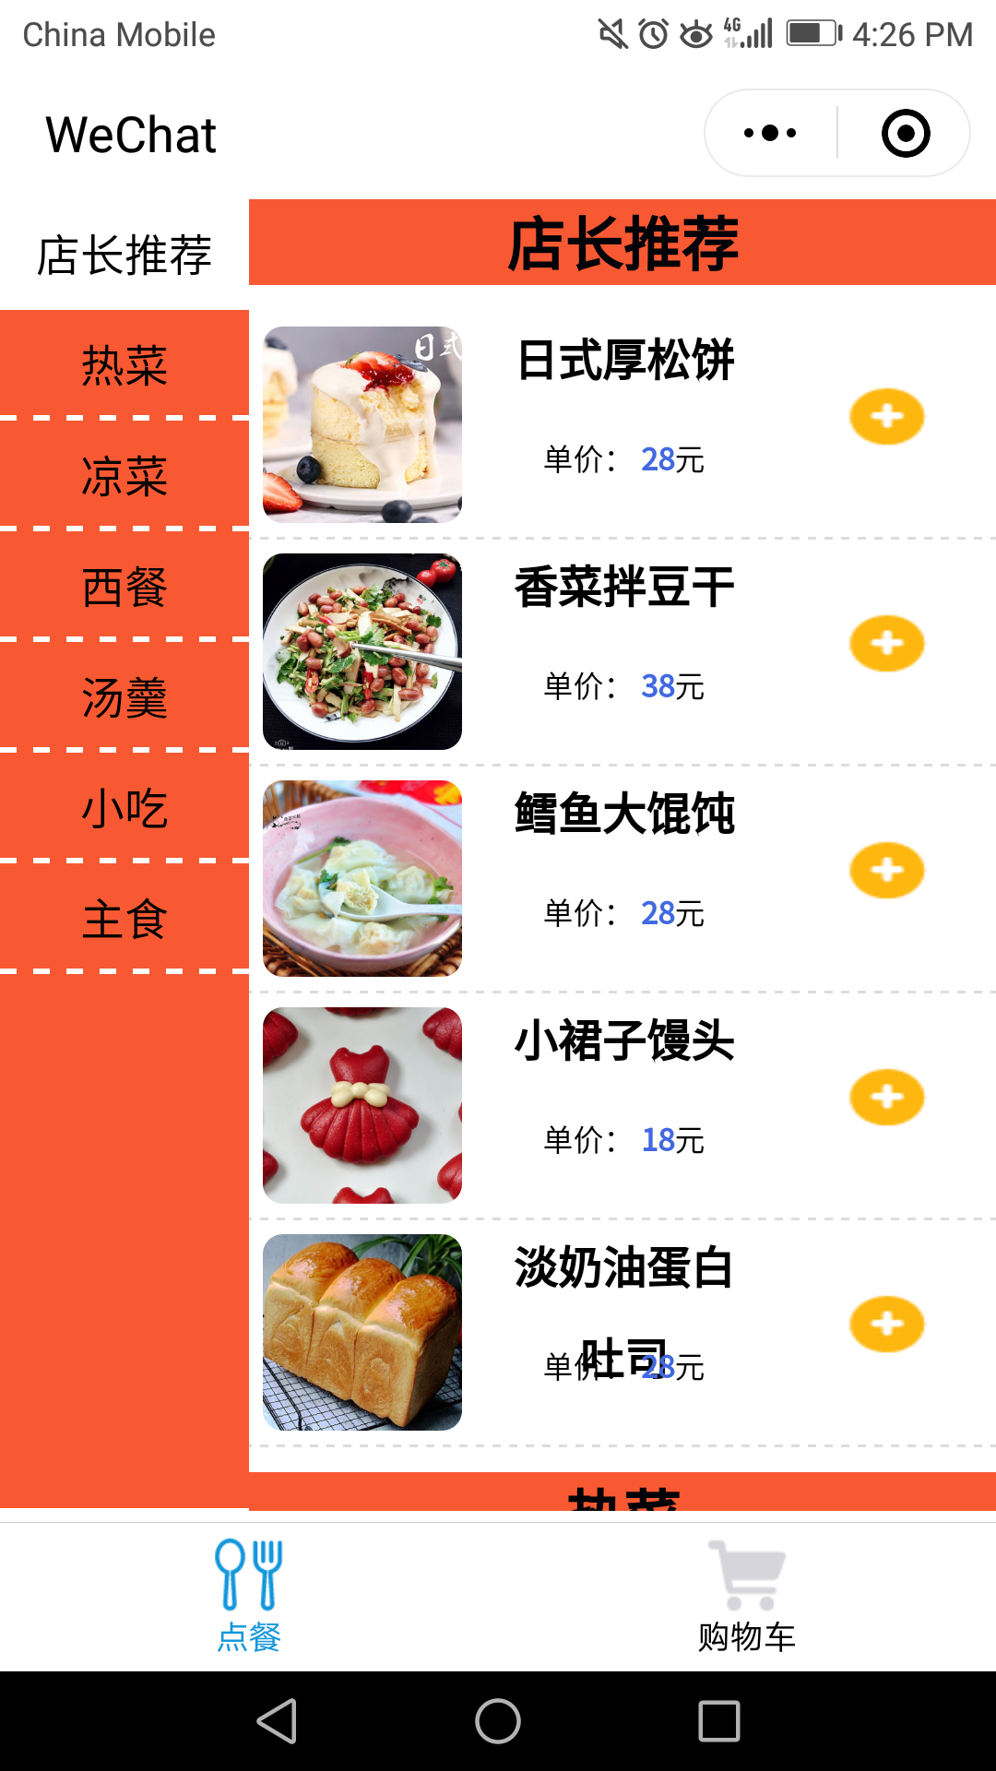 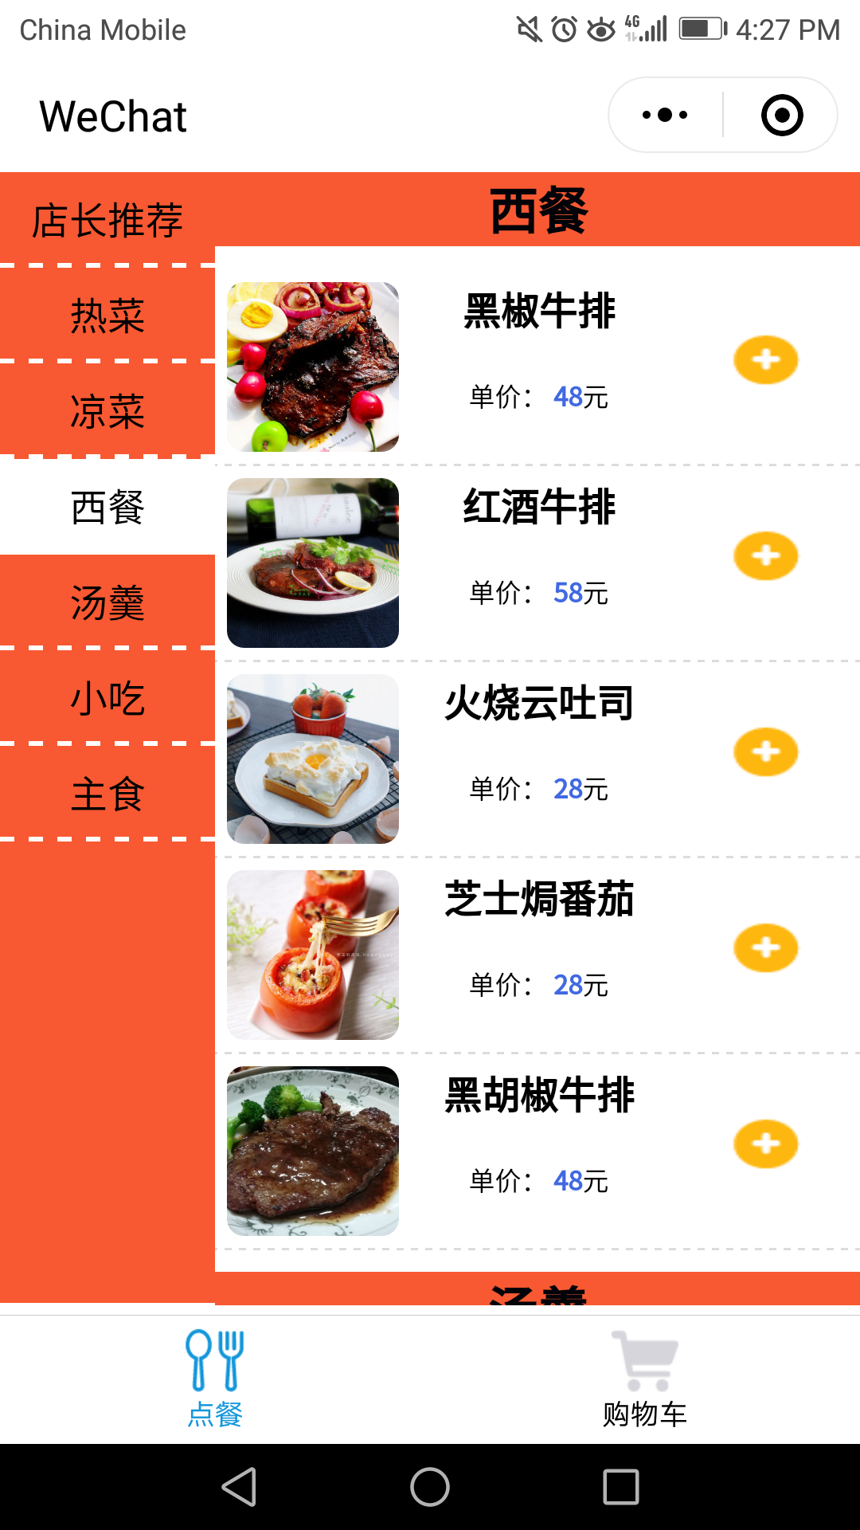

**4.1.2 选择菜品**

1.功能：实现顾客添加菜品的功能

2.输入项：具体菜品

3.输出项：添加菜品成功

4.算法：在购物车中添加菜品，若购物车中没有该菜品，则数量设置为1，否则该菜品的数量加1

5.流程逻辑

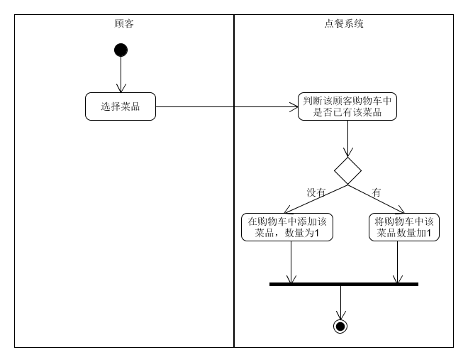

6.界面设计：左边为选择时的界面，右图为购物车中的内容

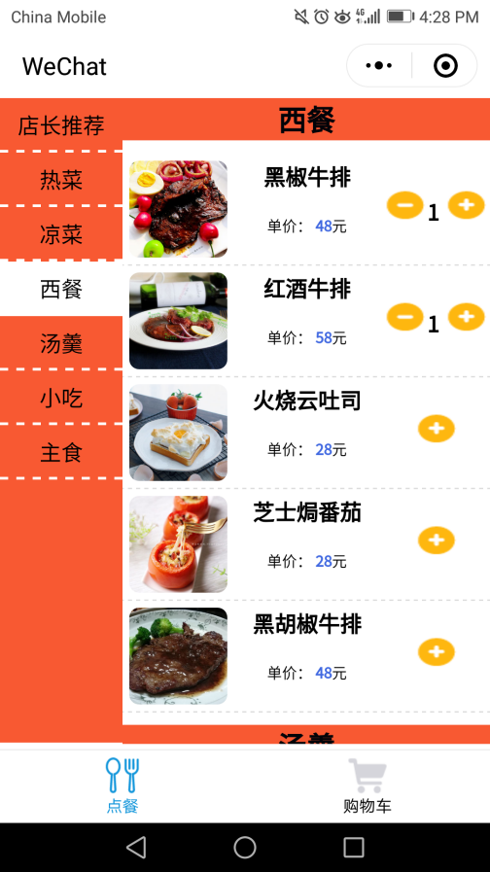 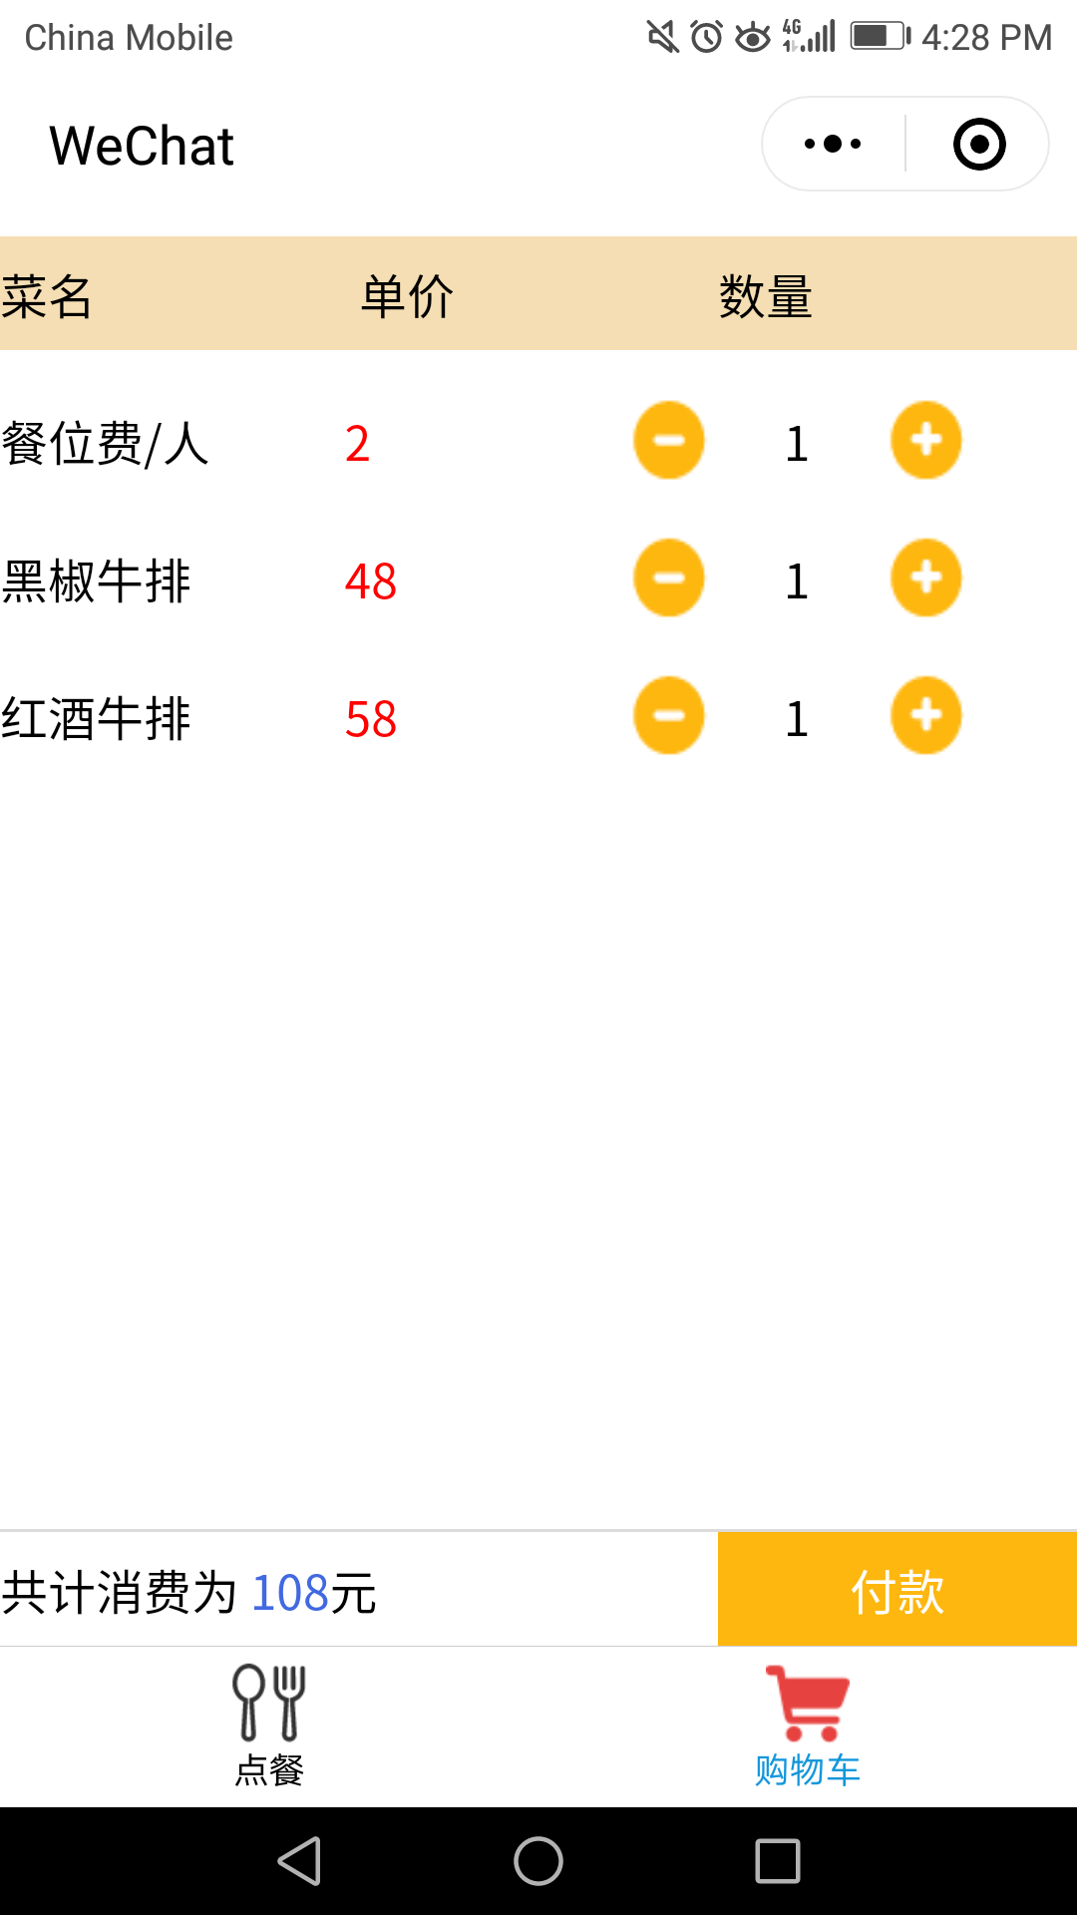

**4.1.3 取消选择**

1.功能：实现顾客删除菜品的功能

2.输入项：具体菜品

3.输出项：删除菜品成功

4.算法：在购物车中删除菜品，若购物车中没有该菜品，则返回异常，否则该菜品的数量减1

5.流程逻辑

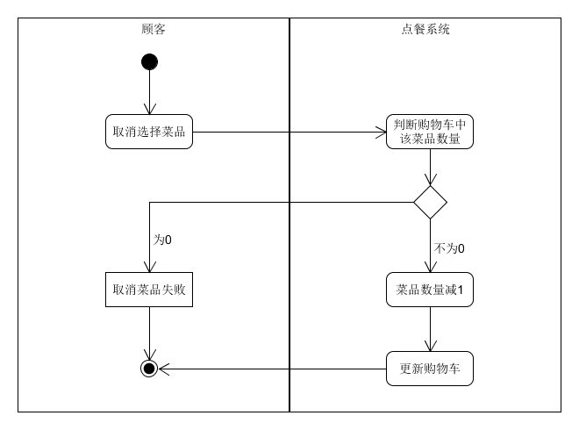

6.界面设计：左边为减少菜品数量，右图为购物车中相应的变化

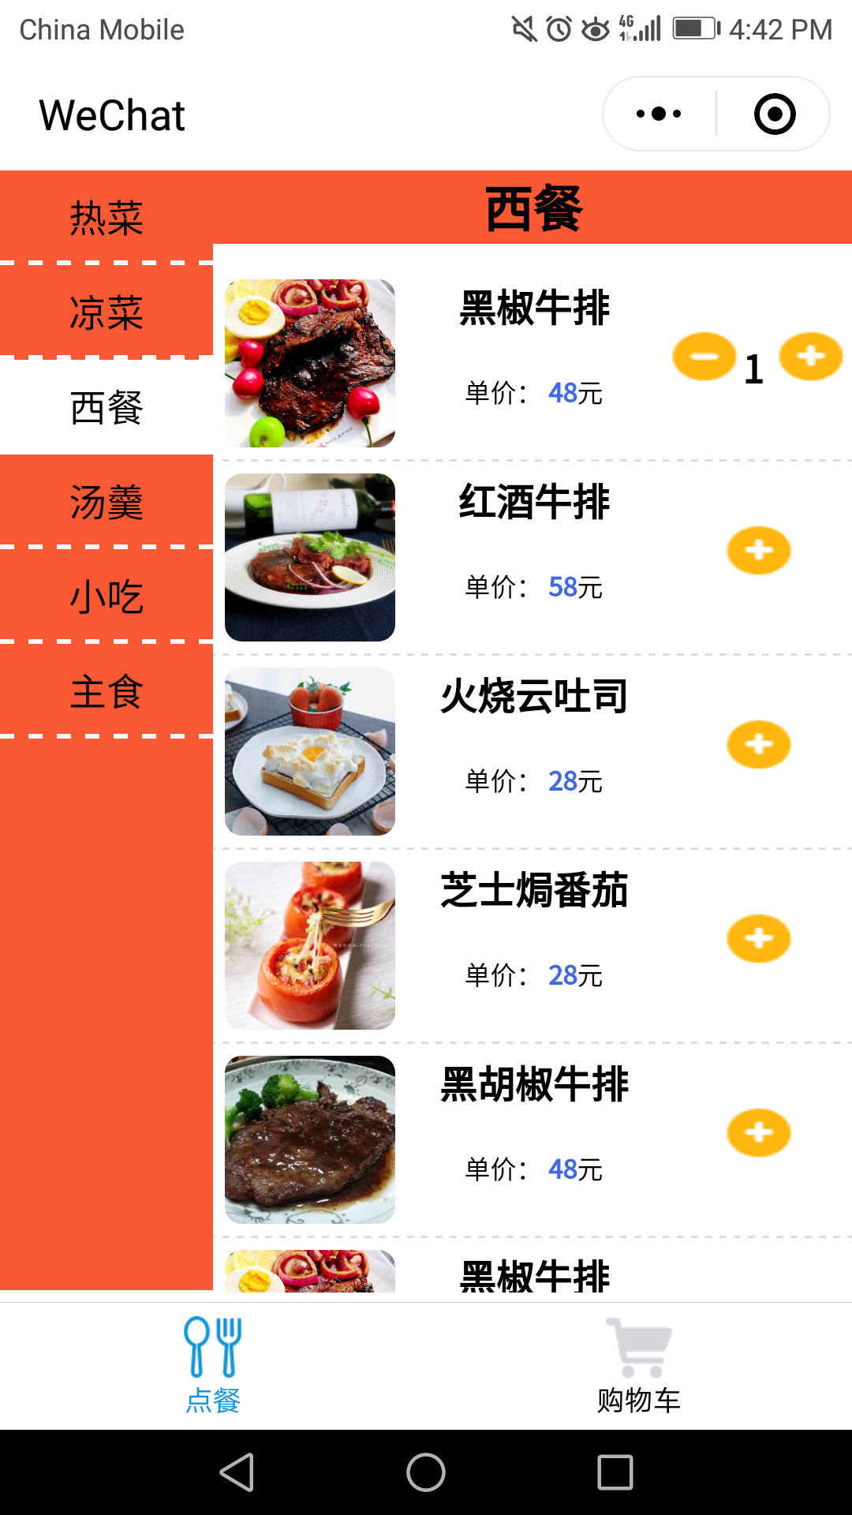 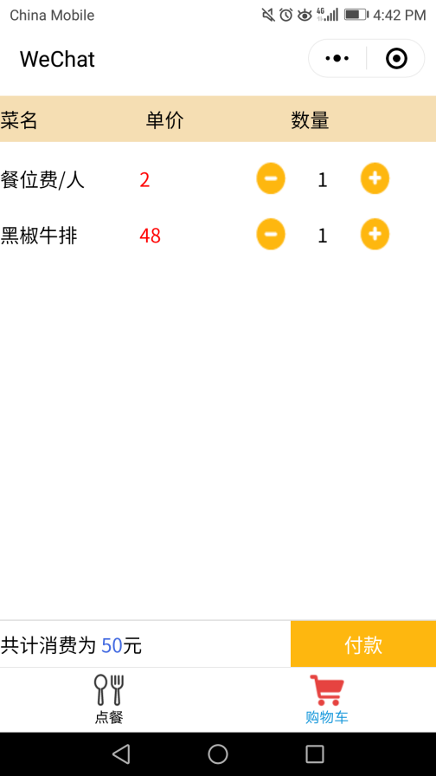

**4.1.4 查看菜品评价**

1.功能：实现查看具体菜品的用户评价功能

2.输入项：具体菜品

3.输出项：所有菜品评价

4.算法：分页输出该菜品的用户评价

5.流程逻辑

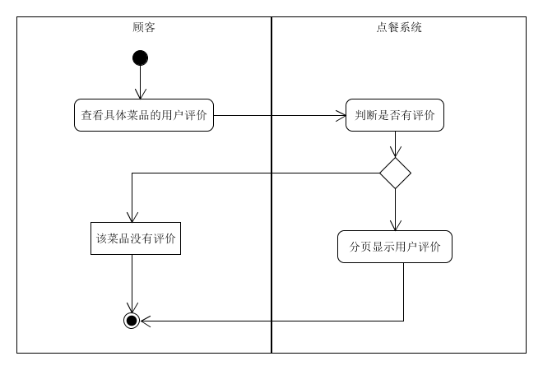

**4.1.5 提交订单**

1.功能：实现顾客下单的功能

2.输入项：桌号和用户身份

3.输出项：下单成功，订单金额

4.算法：桌号标识顾客位置，根据用户身份找到用户的购物车，把购物车中所有菜品添加到订单中，并计算订单金额，生成订单，反馈给店家

5.流程逻辑

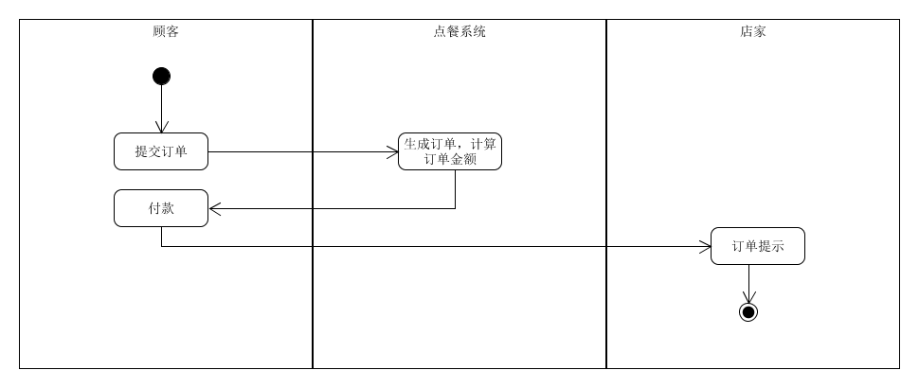

**4.1.6 取消订单**

1.功能：实现顾客取消订单的功能

2.输入项：具体订单号

3.输出项：取消订单成功或失败

4.算法：判断用户订单状态，若状态为店家未接单，则删除订单并提示店家；若状态为店家已接单，则不能删除订单，并提示用户不能删除订单

5.流程逻辑

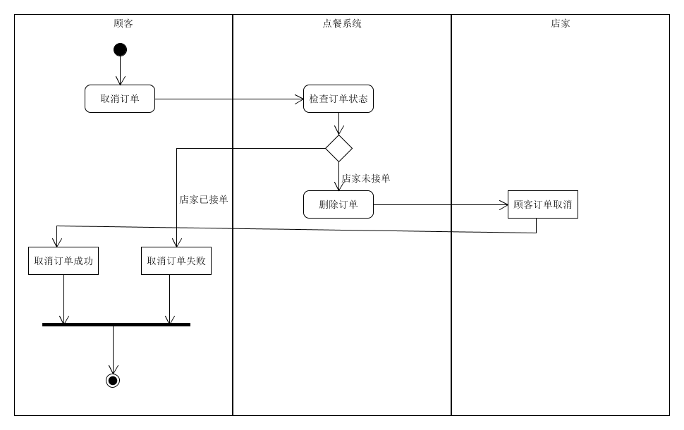

## 4.2 店家子系统

**4.2.1 扫码登录**

1.功能：实现店家登录系统的功能

2.输入项：微信扫码身份验证

3.输出项：店家子系统管理信息

4.算法：店家用微信扫描二维码验证身份信息，验证成功则后台返回所有管理信息，即订单信息和菜品信息

5.流程逻辑

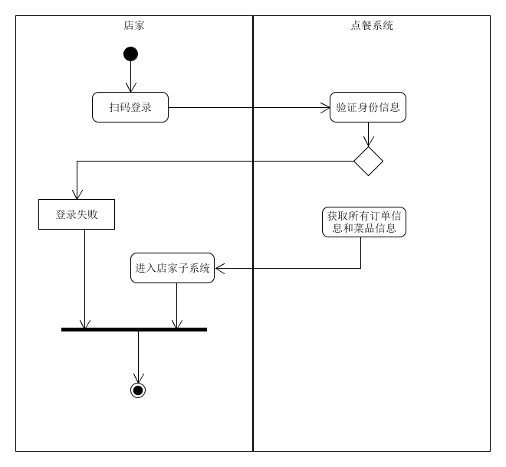

**4.2.2 查看订单**

1.功能：实现店家查看详细订单的功能

2.输入项：具体订单号

3.输出项：具体订单的详细信息，包括菜品以及数量、桌号、下单时间以及订单状态

4.算法：后台获取具体订单的详细信息，并返回给店家

5.流程逻辑

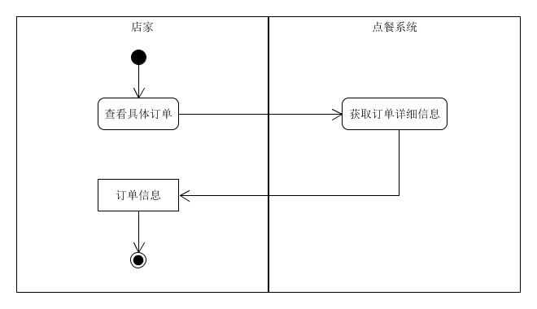

**4.2.3 管理订单**

1.功能：实现新订单提醒店家、店家查看所有订单信息以及修改某一订单状态的功能

2.输入项：有新订单或店家进入订单管理

3.输出项：订单信息

4.算法：若有新订单，则系统提示店家；若店家进入订单管理，则显示所有订单；店家对某一订单进行状态修改，则更改为相应的状态，并提示顾客

5.流程逻辑

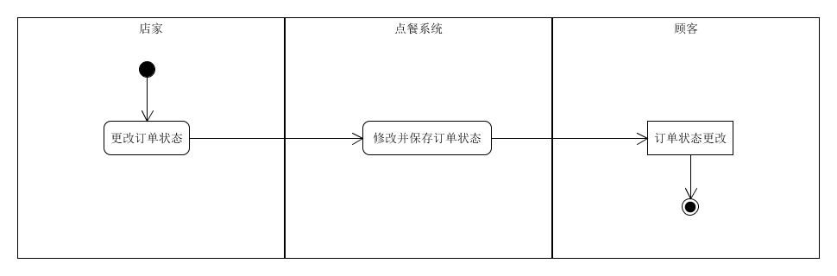

**4.2.4 上传菜品**

1.功能：实现店家上传新菜品的功能

2.输入项：菜品类别、菜品名称、具体描述以及多张照片

3.输出项：上传菜品成功或失败

4.算法：后台检查是否已存在相同的菜品名称，若存在则添加菜品失败并返回提示信息；若不存在则将该菜品加入相应的菜品类别下，添加成功

5.流程逻辑

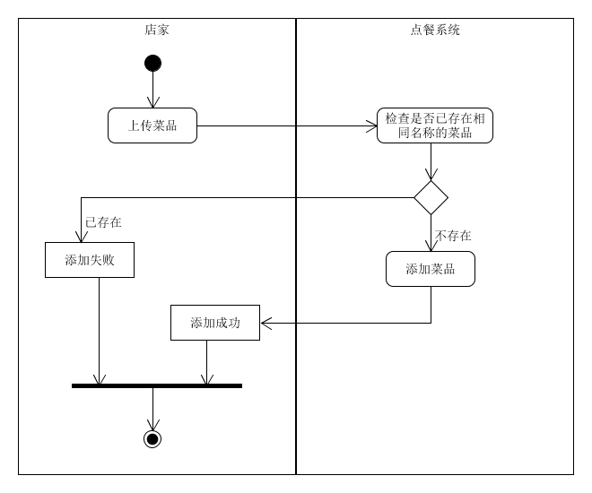

**4.2.5 修改菜品**

1.功能：实现店家修改菜品的功能

2.输入项：菜品类别、菜品名称、具体描述以及多张照片

3.输出项：上传菜品成功或失败

4.算法：如果店家修改菜品名称，则后台检查是否已存在相同的菜品名称，若存在则修改菜品失败并返回提示信息；若不存在则修改菜品名称和相应的详细信息成功。如果没有修改菜品名称，则修改别的详细信息

5.流程逻辑

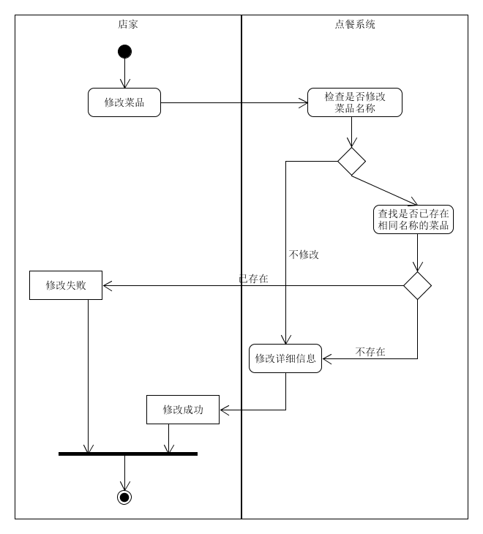

**4.2.6 删除菜品**

1.功能：实现店家删除菜品的功能

2.输入项：具体菜品

3.输出项：删除菜品成功

4.算法：后台删除相应菜品以及详细信息

5.流程逻辑

